Uchwała Zarządu Polskiego Stowarzyszenia Regatowego nr 5/2016 z dnia 20.09.2016

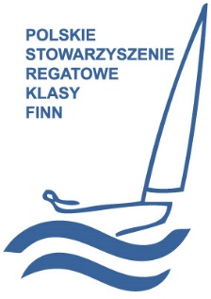
Zarząd Polskiego Stowarzyszenia Regatowego Klasy Finn powierza organizację regat Finału Pucharu Polski 8-9.10. 2016 Jerzemu Jodłowskiemu FIR Warszawa.
Polskie Stowarzyszenie Regatowe Klasy Finn
Al. Jerozolimskie 224, 02-495 Warszawa
tel: +48 601776920 fax: +48 22 662 38 38
e-mail: office@finnclass.pl
www.finnclass.pl

